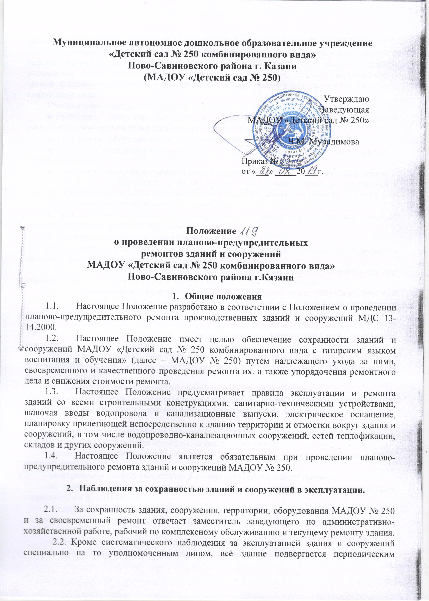
Муниципальное автономное дошкольное образовательное учреждение
«Детский сад № 250 комбинированного вида»
Ново-Савиновского района г. Казани
(МАДОУ «Детский сад № 250)

Утверждаю
Заведующая
МАДОУ «Детский сад № 250»
__________Ч.М. Мурадимова

Приказ №______
от «___» _____20___г.

Положение
о проведении планово-предупредительных
ремонтов зданий и сооружений
МАДОУ «Детский сад № 250 комбинированного вида»
Ново-Савиновского района г.Казани

- Общие положения
  - Настоящее Положение разработано в соответствии с Положением о проведении планово-предупредительного ремонта производственных зданий и сооружений МДС 13-14.2000.
  - Настоящее Положение имеет целью обеспечение сохранности зданий и сооружений МАДОУ «Детский сад № 250 комбинированного вида с татарским языком воспитания и обучения» (далее – МАДОУ № 250) путем надлежащего ухода за ними, своевременного и качественного проведения ремонта их, а также упорядочения ремонтного дела и снижения стоимости ремонта.
  - Настоящее Положение предусматривает правила эксплуатации и ремонта зданий со всеми строительными конструкциями, санитарно-техническими устройствами, включая вводы водопровода и канализационные выпуски, электрическое оснащение, планировку прилегающей непосредственно к зданию территории и отмостки вокруг здания и сооружений, в том числе водопроводно-канализационных сооружений, сетей теплофикации, складов и других сооружений.
  - Настоящее Положение является обязательным при проведении планово-предупредительного ремонта зданий и сооружений МАДОУ № 250.

- Наблюдения за сохранностью зданий и сооружений в эксплуатации.

  - За сохранность здания, сооружения, территории, оборудования МАДОУ № 250 и за своевременный ремонт отвечает заместитель заведующего по административно-хозяйственной работе, рабочий по комплексному обслуживанию и текущему ремонту здания.
2.2. Кроме систематического наблюдения за эксплуатацией здания и сооружений специально на то уполномоченным лицом, всё здание подвергается периодическим техническим осмотрам.
2.3. Очередные общие технические осмотры проводятся два раза в год - весной и осенью. Весенний осмотр производится после таяния снега. При весеннем осмотре уточняются объемы работ по текущему ремонту зданий и сооружений, выполняемому в летний и выявляются объемы работ по капитальному ремонту для включения их в план следующего года.
При весеннем осмотре необходимо:
- Проверить состояние несущих и ограждающих конструкций и выявить возможные повреждения их в результате атмосферных и других воздействий;
- Установить дефектные места, требующие длительного наблюдения;
- Проверить механизмы и открывающиеся элементы окон, фонарей, ворот, дверей и других устройств;
- Проверить состояние и привести в порядок водостоки, отмостки и ливнеприемники.
Осенний осмотр проводится с целью проверки подготовки зданий и сооружений к зиме. К этому времени должны быть закончены все летние работы по текущему ремонту.
При осеннем техническом осмотре необходимо:
- Проверить состояние несущих и ограждающих конструкций и принять меры по устранению всякого рода щелей и зазоров;
- Проверить состояние желобов и водостоков;
- Проверить исправность и готовность к работе в зимних условиях открывающихся элементы окон, фонарей, ворот, дверей и других устройств.
  - Состояние противопожарных мероприятий во всем здании проверяется как при периодических, так и при текущих осмотрах, не реже одного раза в месяц.
  - Внеочередные технические осмотры проводятся после стихийных бедствий (пожаров, ураганных ветров, больших ливней или снегопадов, после колебания поверхности земли – в районах с повышенной сейсмичностью и т.д.) или аварий.
  - Комиссия по общему осмотру здания назначается заведующей МАДОУ № 250. Как правило, председателем комиссии является заведующий или заместитель заведующей по административно-хозяйственной работе.
  - Результаты всех видов осмотров оформляются актами, в которых отмечаются обнаруженные дефекты, а также необходимые меры для их устранения с указанием сроков выполнения работ.
При наблюдении за сохранностью зданий и сооружений необходимо:
- поддерживать в надлежащем состоянии планировку земли у зданий и сооружения для отвода атмосферной воды. Спланированная поверхность земли должна иметь уклон от стен здания;
- не допускать складирования материалов, отходов производства и мусора, а также устройства цветников и газонов непосредственно у стен зданий;
- следить за исправным состоянием кровли и устройств по отводу атмосферных и талых вод с крыши зданий;
- своевременно удалять снег от стен и с покрытий зданий и сооружений;
- не допускать распространения в зданиях сырости, возникающей из-за повреждения гидроизоляции фундаментов;
- следить за исправным состоянием внутренних сетей водоснабжения, канализации и теплоснабжения, не допуская течи в соединениях и через трещины стенок труб, фасонных частей и приборов;
- следить за нормальной работой вентиляционных систем;
- в случае появления в каменных и бетонных стенах, в балках и плитах трещин немедленно устанавливать на них маяки и проводить тщательное наблюдение за поведением трещин и конструкций в целом;
- следить за вертикальностью колонн и стен;
- не допускать пробивки отверстий в перекрытиях, балках, колоннах и стенах без письменного разрешения лиц, ответственных за эксплуатацию здания и сооружений.
Вся техническая документация: утвержденный технический проект, рабочие чертежи, данные о гидрогеологических условиях участка застройки, акт приемки в эксплуатацию с документами, характеризующими примененные материалы, условия и качество производства работ по возведению объектов, акты на скрытые работы, а также сведения об отступлениях от проекта и недоделках к моменту ввода объекта в эксплуатацию – должна храниться комплексно в архиве учреждения.
Технические и технико-экономические сведения о зданиях, которые могут неоднократно требоваться при их эксплуатации, должны быть сосредоточены в техническом паспорте и техническом журнале по эксплуатации.
Технический паспорт составляется на каждое здание и сооружение, принятое в эксплуатацию.
Паспорт является основным документом по учреждению, содержащим его конструктивную и технико-экономическую характеристику.
Для учета работ по обслуживанию и текущему ремонту соответствующего здания или сооружения должен вестись технический журнал, в который вносятся записи о всех выполненных работах с указанием вида работ и места.
Технический журнал по эксплуатации зданий и сооружений является основным документом, характеризующим состояние эксплуатируемых объектов.

- Проведение ремонтных работ.

3.1. Ремонтные работы подразделяются на два вида:
а) текущий;
б) капитальный.
Текущий ремонт.
К текущему ремонту зданий и сооружений относятся работы по систематическому и своевременному предохранению частей зданий и сооружений от преждевременного износа путем проведения профилактических мероприятий и устранения мелких повреждений и неисправностей.
Текущий ремонт зданий и сооружений осуществляется за счет эксплуатационных расходов организации.
Работы по текущему ремонту производятся регулярно в течение года по графикам, составляемым на основании описей общих, текущих и внеочередных осмотров зданий и сооружений, а также по заявкам персонала.
Повреждения аварийного характера, создающие опасность для работников или приводящие к порче оборудования, сырья и продукции или к разрушению конструкций здания, должны устраняться немедленно.
Ремонтные работы, не отличающиеся по своему характеру от текущего ремонта, но производимые в процессе капитального ремонта, осуществляются за счет амортизационных отчислений на капитальный ремонт.
Капитальный ремонт.
К капитальному ремонту зданий и сооружений относятся такие работы, в процессе которых производится смена изношенных конструкций и деталей зданий и сооружений или замена их на более прочные и экономичные, улучшающие эксплуатационные возможности ремонтных объектов, за исключением полной смены или замены основных конструкций, срок службы которых в зданиях и сооружениях является наибольшим.
Замена участков трубопровода трубами большего диаметра за счет ассигнований на капитальный ремонт не допускается.
Не допускается при капитальном ремонте изменять трассу трубопровода, автомобильной дороги, линии связи или электросиловой линии.
При капитальном ремонте не допускается замена воздушных линии электропередачи и линий связи на кабельные.
Одновременно с проведением капитального ремонта и за счет тех же средств допускается осуществление некоторых работ по улучшению благоустройства здания.
К работам по улучшению благоустройства здания относятся:
а) устройство в зданиях комнат для приема пищи, красных уголков, комнат гигиены женщин и расширение раздевалок;
б) улучшение электрического освещения помещений (включая замену типов светильников), отопления и вентиляции;
в) расширение существующих санитарных узлов;
г) покрытие щебеночных отмостков асфальтом.
В годовых планах-графиках устанавливаются сроки поведения плановых технических осмотров, текущих и капитальных ремонтов с разбивкой всех мероприятий по месяцам.
Годовые планы ремонтов составляются на основании данных технических осмотров зданий и сооружений, отдельных конструкций и видов оборудования.

- Заключительные положения

4.1. Срок действия Положения до замены новым
  - МАДОУ № 250 обеспечивает открытость и доступность информации о путем размещения настоящего Положения на официальном сайте МАДОУ № 250 в сети Интернет edu.tatar.ru.

